Friedenslicht
„To Go!“

Hole Dir hier dein persönliches Friedenslicht aus Bethlehem auf deinem Adventsspaziergang von Montag bis Freitag zwischen 10:00 und 18:00 Uhr hier ab.
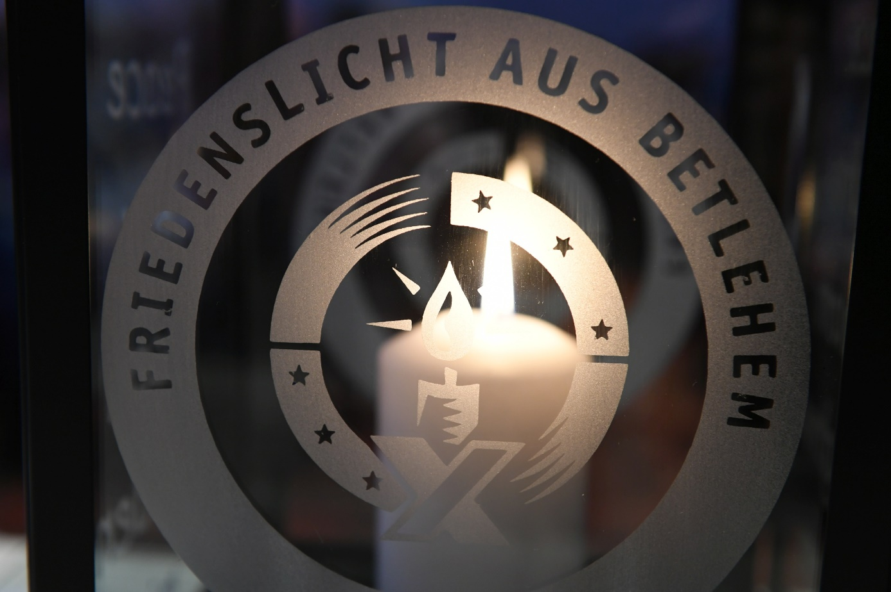
(„rdp“ / Foto C.Schnaubelt)
Wir wünschen Ihnen und euch allen eine friedliche Adventszeit und einen gesegneten 3. Advent, NAME!

Eine Aktion des DPSG Diözesanverbands Eichstätt

